VISUAL COMMUNICATION DESIGN / RESEARCH REPORT
天津市河东区文旅资源信息可视化设计调研报告
以五条主题线路为线索的资源整合与视觉传播研究
直沽根 · 海河脉 · 工业地 · 非遗韵 · 严复记忆

研究对象 天津市河东区文旅资源的信息组织与视觉传播方式
材料基础 用户提供的《天津河东区文旅信息可视化设计调研报告作业.html》及其中的线路、节点、设计策略数据
研究边界 本报告为资料调研与设计方案研究；尚未替代现场踏勘、访谈、用户测试和官方信息复核
摘要
本报告以天津市河东区文旅资源为对象，以所提供的课程作业网页为主要材料，采用文本梳理、节点归并、线路关系分析与设计推演的方法，讨论历史文化、工业遗存、滨水空间和非遗体验如何转化为公众易理解、可使用的导览信息。报告将五条主题线路中的17处次节点归并为14个分析单元，识别出棉3创意街区、金茂汇相关片区和区文化馆三个跨线节点。在此基础上，提出“区域总览—主题线路—点位详情”的信息架构，以及色彩、图标、文字、时间和空间相结合的视觉表达方案，并延伸至折页、移动端导览、集章地图和现场导视。研究认为，河东文旅的设计价值在于展示文化层次及其关联，而非简单叠加景点。本次属于资料调研和方案研究，尚未开展现场测量、访谈或用户测试，相关实施条件需后续核验。
5  条主题线路 | 17  处次节点 | 14  个分析单元 | 3  个跨线节点
目录
01 一、调研背景与研究方法 · RESEARCH FRAMEWORK
02 二、资源盘点与统计口径 · RESOURCE INVENTORY
03 三、线路结构与关联特征 · NETWORK ANALYSIS
04 四、主题线路调研分析（上） · THEMATIC ROUTES
05 五、主题线路调研分析（下） · THEMATIC ROUTES
06 六、用户需求与问题诊断 · USER TASKS
07 七、信息可视化设计策略 · VISUAL SYSTEM
08 八、设计产出与应用方案 · APPLICATION PROPOSALS
09 九、验证计划与实施安排 · VALIDATION PLAN
10 十、结论与研究反思 · CONCLUSION

01 / RESEARCH FRAMEWORK
一、调研背景与研究方法
1.1 研究背景与目标
河东区的文旅形象可以从海河东岸的历史积累与空间更新加以理解。原始材料将其概括为“直沽根、海河脉、工业地、非遗韵”，并增加严复记忆作为人物文化线索。这些资源涉及遗址、街道、厂区、公共文化场馆和消费空间，既包含物质形态，也包含生产技艺与地方生活。设计的首要任务，是把不同尺度的内容组织成清晰的阅读结构，而不是用统一风格掩盖其差异。[1]
本研究关注三个问题：资源之间如何建立可解释的联系；不同使用者在游览决策中需要哪些信息；设计如何兼顾地域辨识度、阅读效率和持续更新。预期产出不是一张装饰性旅游海报，而是一套能够支持选择线路、理解文化、确认服务条件的信息系统。
1.2 资料范围与研究程序
调研材料为用户提供的HTML课程作业，既包括正文，也包括网页脚本中的线路、节点与配色数据。研究先提取清单，再归并同义名称，检查计数口径，随后进行主题分析与应用设计。附件没有提供可核对的实地日期、访谈录音、问卷原始记录或测量轨迹，因此本文不使用“亲访发现”“游客普遍认为”等实证性表述。
材料中的营业时间、客流、经营规模、品牌比例和项目获奖信息具有时效性。对于本次无法独立核验的数值，正文不将其作为论证基础；对于参观安排和具体导航，保留后续核验要求。这样的边界有助于把已有证据、分析判断与设计建议区分开来。
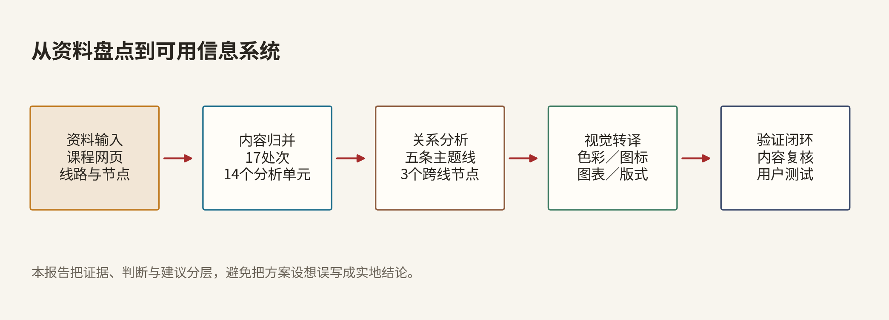
图1 资料调研至设计验证的工作链。原创流程图；本次已完成资料整理与方案推演，实地核验和用户测试尚待实施。

02 / RESOURCE INVENTORY
二、资源盘点与统计口径
2.1 从景点名单到分析单元
五条线路共列出17处次节点，其中同一地点进入不同线路时重复计入。将“金茂汇·金阜码头”和“金茂汇”按复合片区归并，并统一“区文化馆”等名称后，可得到14个分析单元。这里的分析单元服务于内容组织，不等同于14个独立景区；棉舍茶馆与其所在的棉3街区，也存在具体场所与所在园区的层级关系。
原始网页给出工业遗产、滨水商业、历史文脉和非遗民俗四类比例，但没有逐项展示分类依据。一处厂房改造项目可能同时具有工业历史与商业功能，强行使用互斥类别容易产生误读。因此本报告采用多标签资源清单，并以能够逐项复核的线路节点数绘制统计图。
表1 资源分析单元清单
编号 | 分析单元 | 主要属性 | 所属主题线路
01 | 元明清天妃宫遗址博物馆 | 历史遗存／展陈 | 直沽寻味
02 | 直沽酒文化体验馆 | 老字号／工艺体验 | 直沽寻味
03 | 大直沽中路 | 街巷／地方生活 | 直沽寻味
04 | 棉3创意街区 | 工业遗存／园区更新 | 海河文脉、工业遗存
05 | 金茂汇及金阜码头相关片区 | 工业更新／滨水空间 | 海河文脉、工业遗存
06 | 中海城市广场 | 商业／街区 | 海河文脉
07 | 嘉里中心 | 商业／城市综合体 | 海河文脉
08 | 津旅·左岸空间 | 滨水／公共空间 | 海河文脉
09 | 津一·PARK | 工业遗存／园区更新 | 工业遗存
10 | 一冷天音艺库 | 工业空间／音乐创意 | 工业遗存
11 | 河东区非遗体验中心 | 技艺展示／体验 | 非遗风韵
12 | 区文化馆 | 公共文化／活动 | 非遗风韵、严复记忆
13 | 棉舍茶馆 | 茶文化／具体体验场所 | 非遗风韵
14 | 严复纪念陈列馆 | 人物记忆／展陈 | 严复记忆

统计口径 附件原始节点为17处次；本表将“金茂汇·金阜码头”与“金茂汇”归并为一个分析单元，并将同一节点的多线路归属并列保留。
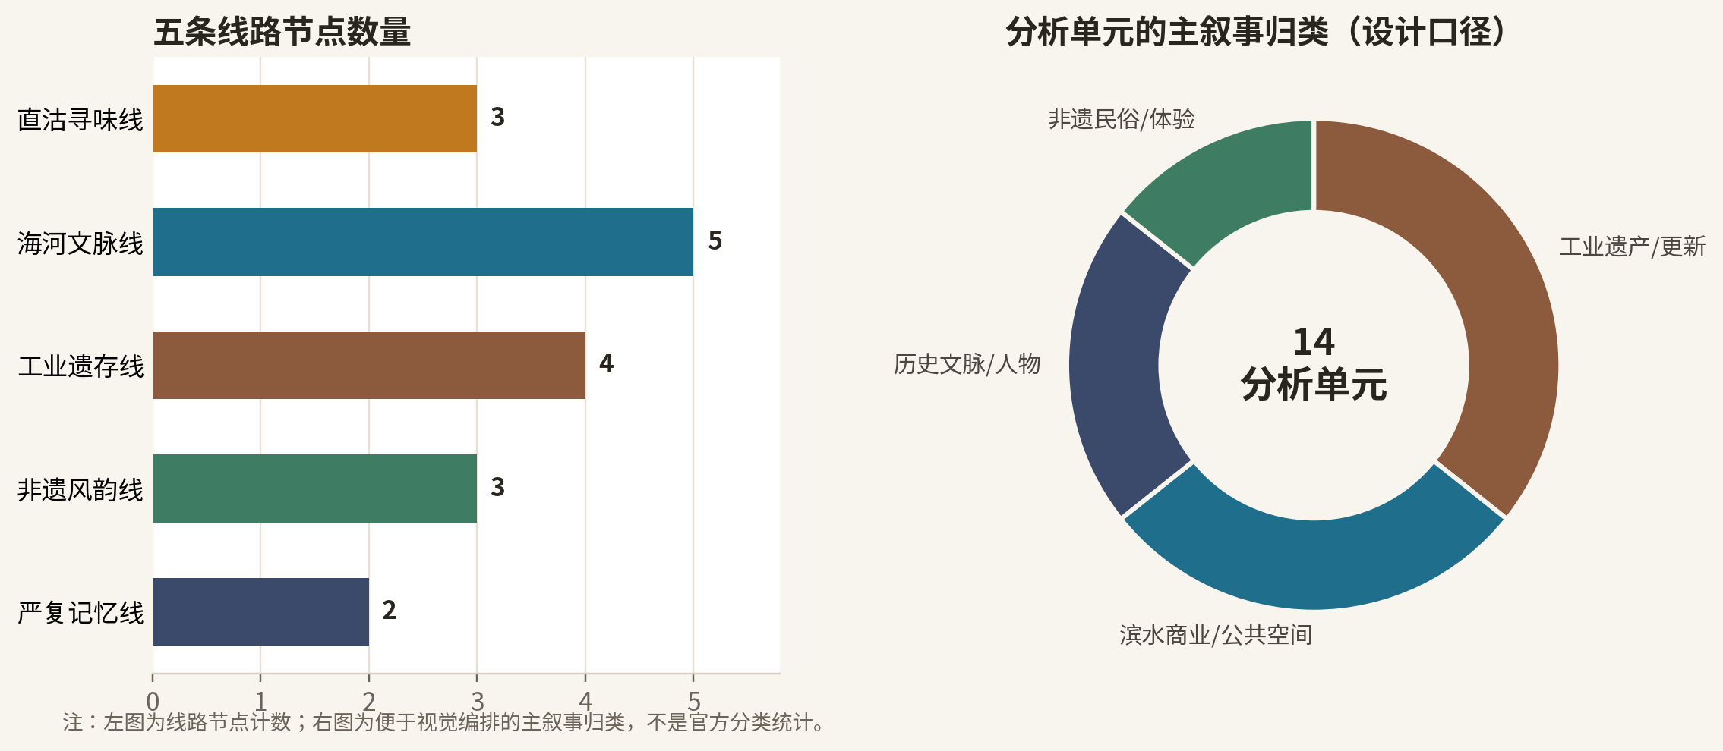

资源库还应补充地址、坐标、开放状态、预约方式、费用、适宜人群、无障碍设施、图片授权、资料来源和更新时间。主题标签回答“为什么值得去”，服务字段回答“现在能否去”。两类信息应分别维护，避免文化介绍准确而出行信息失效。

03 / NETWORK ANALYSIS
三、线路结构与关联特征
3.1 五条线路的内容规模
按附件清单，直沽寻味线含3个节点，海河文脉线含5个节点，工业遗存线含4个节点，非遗风韵线含3个节点，严复记忆线含2个节点。该数值反映的是方案中的内容数量，不能推导线路长度、游览时长或空间密度。点位较多的线路宜分段呈现，点位较少的线路则可以通过展品、人物与事件关系扩展阅读深度。
图2 五条主题线路的节点数量。数据由附件逐项计数，合计17处次；不代表客流、里程或景区规模。
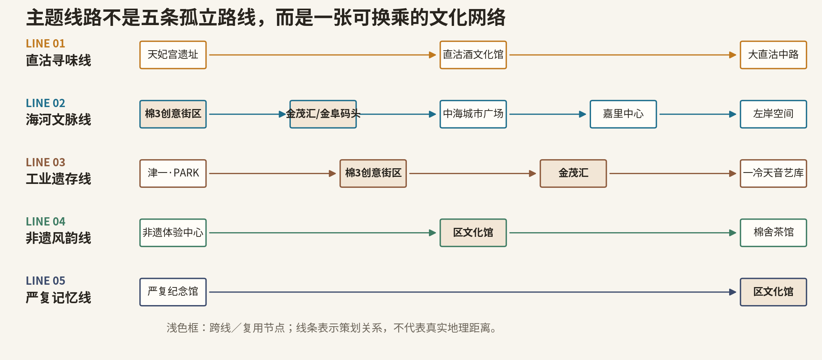
图3 五条线路与跨线节点关系示意。连线表示策划关联，不代表地理方向、实际距离或推荐步行顺序。
3.2 跨线节点的连接作用
棉3和金茂汇相关片区同时出现在海河文脉线、工业遗存线中，区文化馆连接非遗风韵线与严复记忆线。它们的价值在于提供主题转换入口：游客既可以从滨水休闲进入工业历史，也可以从手作体验进入地方人物阅读。界面应保留节点身份，并通过多线路标识显示其关联，避免为同一地点重复建立互不相通的介绍页。
线路关系图适合表达主题连接，却不能代替真实地图。节点间的图形距离应明确标注为示意关系，导航阶段再调用可靠地图与实测路径。金茂汇与码头之间是否需要过街，场馆入口是否开放，以及园区内部能否穿行，都会影响真实体验，不能从示意图直接得出答案。

04 / THEMATIC ROUTES
四、主题线路调研分析（上）
4.1 直沽寻味线：从历史记忆走向日常生活
直沽寻味线由元明清天妃宫遗址博物馆、直沽酒文化体验馆和大直沽中路构成。按照材料呈现的叙事，三者分别对应历史遗存、传统生产与街巷生活。设计可以采用“历史起点—生产记忆—当代街景”的内容层次，让使用者理解饮食、商贸与地方文化的联系，而不是只寻找可拍照的建筑。
视觉素材可从酒器轮廓、砖石肌理和水运意象中提取，但涉及遗址年代、建筑复原及酿造工序时，应以馆方资料为准。工艺图应区分操作顺序与等待时间，不能用等长箭头暗示每道工序耗时相同。与酒相关的内容宜突出历史和工艺，并为不参与品饮的人群提供可阅读的替代内容。
4.2 海河文脉线：把滨水空间组织为公共体验
海河文脉线串联棉3创意街区、金茂汇及金阜码头相关片区、中海城市广场、嘉里中心和津旅·左岸空间。其核心不应只是商业项目介绍，而是比较人在沿岸如何进入、停留、观看和离开。工业空间更新与滨水生活之间的关系，需要通过公共入口、开放空间、文化设施与消费场所的组合呈现。
图面可设置两种阅读方式：总览层展现沿岸主题节点，详情层补充入口、休息设施、卫生间、交通联系和雨天替代活动。昼夜差异宜通过照片或独立状态标识表达，不能仅靠深浅颜色暗示已核实的营业安排。原材料提到的沿河长度、商业面积和客流等数据，须注明统计范围与日期后才能用于正式传播。
4.3 两条线路的共同设计启示
直沽寻味线强调从物到人的文化解释，海河文脉线强调从节点到空间的服务联系。两者提醒设计者：文化信息和行动信息必须同时成立。使用者既需要知道地点为何重要，也需要知道入口在哪里、现场能做什么以及是否适合同行者。
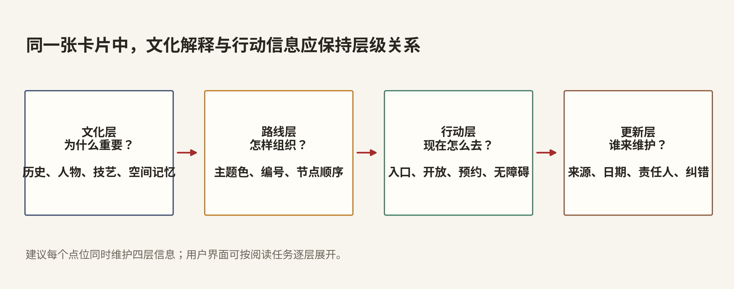
图4 点位信息的分层表达示意。文化说明、行动信息与数据维护分别组织，服务于不同阅读任务。

05 / THEMATIC ROUTES
五、主题线路调研分析（下）
5.1 工业遗存线：呈现旧空间的新使用
工业遗存线包括津一·PARK、棉3创意街区、金茂汇和一冷天音艺库。材料以机床、棉纺、能源与音乐创意等线索组织内容，适合讨论生产空间向公共文化空间的转变。调研应关注哪些建筑、设备和空间尺度被保留，哪些功能后来加入，以及这些变化怎样影响公众对工业历史的理解。
设计上可采用“原用途—保留要素—现用途”的并列表格，辅以剖面或轴测示意。旧构件使用实线，新加入部分采用区别明确的线型与注释；未经测绘的空间示意不标精确尺寸。齿轮、铆钉和红砖可以形成视觉语汇，但不能代替具体厂史。对于原材料以规划措辞描述的项目，应先核实建设与开放状态，再决定是否纳入可到访清单。
5.2 非遗风韵线：从观看符号走向理解技艺
非遗风韵线包含河东区非遗体验中心、区文化馆与棉舍茶馆。其信息重点应从“有什么项目”推进到“谁在传承、如何实践、怎样参与”。场馆、项目、传承人和体验活动应分别建档，避免将举办过某项活动误解为全年常设服务，或将某种传统技艺直接等同于特定级别的非遗名录。
图形表达可选取器具、手部动作与关键工序，配合简短说明，减少仅靠传统纹样装饰的做法。移动端需突出活动日期、预约名额、费用和年龄条件；涉及人物肖像、技艺讲解和工艺图像时，应记录授权。集章互动可以增加参与感，但奖章不宜暗示已经完成真实学习或取得技能认证。
5.3 严复记忆线：把人物知识转化为思想线索
严复记忆线由严复纪念陈列馆与区文化馆组成。根据附件，人物与天津的联系涉及教育、翻译和报刊传播。设计宜围绕“一个问题—一段经历—一份材料”组织阅读，将抽象思想落在可阅读的文献与事件上。人物生平、在津活动和地方空间是三种不同信息，不应混排为难以辨认的长时间轴。
建议以时间轴承担事件顺序，以地图承担活动地点，以文献卡片承担引文和解释。译著的不同版本、名言出处及具体年份均需核对。展览内容适合设置基础阅读与延伸阅读两层，让亲子访客能够理解核心问题，也让有研究兴趣的使用者继续追踪资料来源。

06 / USER TASKS
六、用户需求与问题诊断
6.1 从用户任务提出需求假设
在没有问卷样本的情况下，本文将用户分组作为设计假设，而非人口统计结论。本地休闲者可能优先关注活动更新、交通和短时停留；首次到访者需要区域总览、主题选择和文化背景；亲子及老年同行者更重视休息、卫生间和参与门槛；设计学习者则可能关注建筑细部、素材出处和拍摄规范。后续应通过真实观察修正这些假设。
使用过程可分为出行前、到达后、游览中和离开后四个阶段。出行前要降低选择成本，到达后要减少入口误判，游览中要支持阅读与行动切换，离开后则提供收藏、回顾和纠错入口。信息应在需要时出现，而不是把所有说明同时放入首屏。
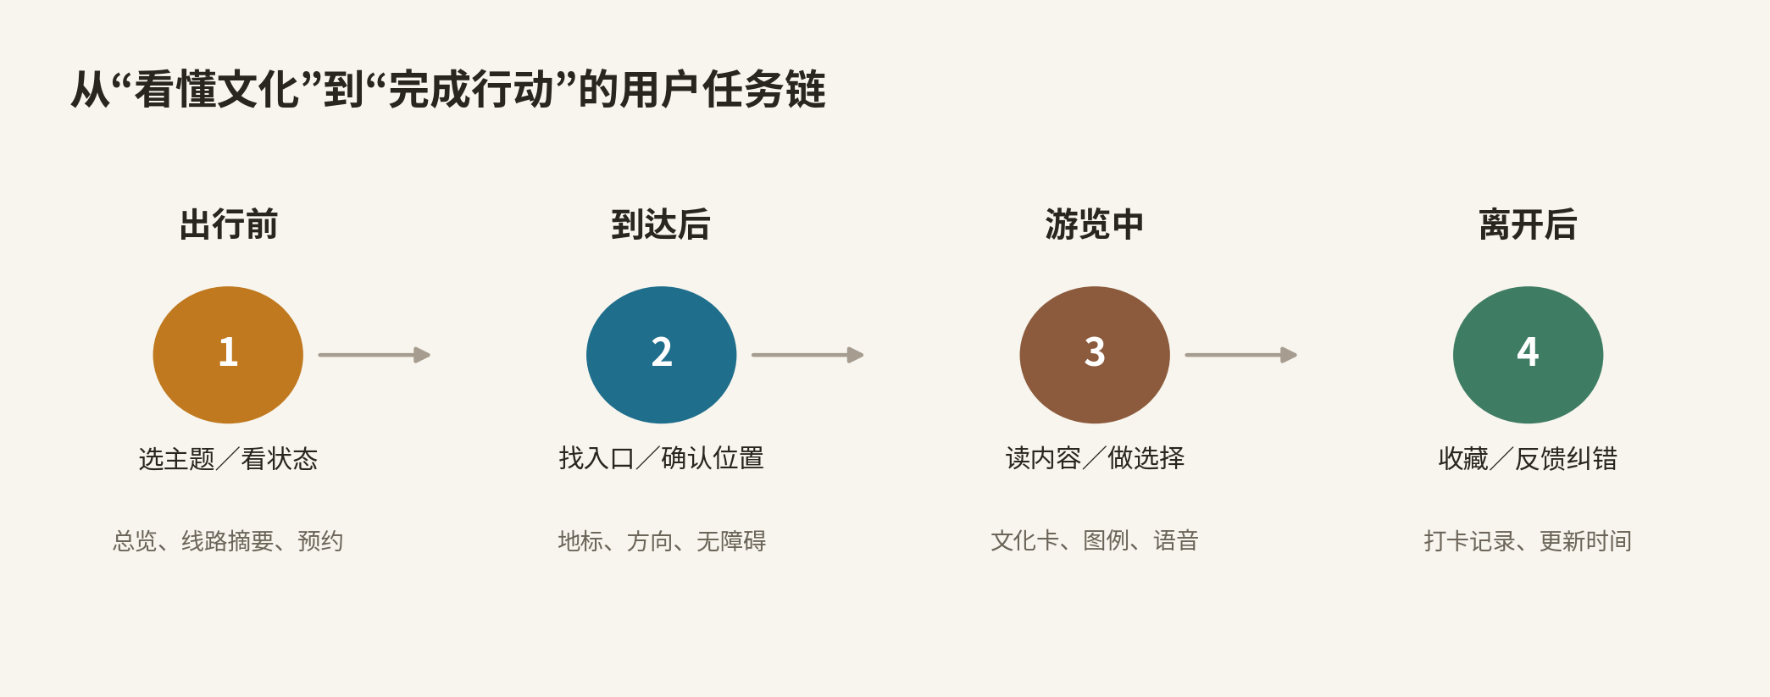
图5 用户任务与内容需求对应图。为设计分析框架，未以用户访谈或行为测量验证。
6.2 当前材料呈现的问题
第一，资源层级混杂：街道、园区、码头和店铺以相同节点样式并置，容易使读者误判规模。第二，主题关系强而行动信息弱：线路有文化名称，但缺少入口、开放状态和实际连接条件。第三，证据层级不清：历史描述、宣传数据和设计设想容易出现在同一叙述层面。
第四，图表可能造成过度解释：节点数量不能代表游客偏好，复用次数也不能直接证明文化价值高低。第五，设计系统还需考虑色觉差异、老年阅读、网络条件和维护成本。解决这些问题，需要调整内容结构及数据规则，而不只是增加图案或动画。

07 / VISUAL SYSTEM
七、信息可视化设计策略
7.1 建立稳定的信息与视觉层级
信息架构设置区域总览、主题线路和点位详情三级。总览回答“有什么”，线路回答“怎样组织”，详情回答“这里有什么以及如何使用”。每个点位使用稳定编号，并附统一名称、所属线路、文化摘要、服务状态与来源日期。跨线入口切换主题解释时，应保留同一个点位档案，避免内容重复和更新不一致。
视觉底色沿用材料中的暖纸色与直沽红，五条线路分别使用赭金、河蓝、锈棕、青绿和靛蓝。色彩只承担辅助分类，必须同时出现线路编号、名称和图标。对浅色底上的细字与按钮，要检查实际对比度；普通文字可参照WCAG的4.5∶1要求，大字采用3∶1标准，具体仍以呈现尺寸和字重判断。[2]
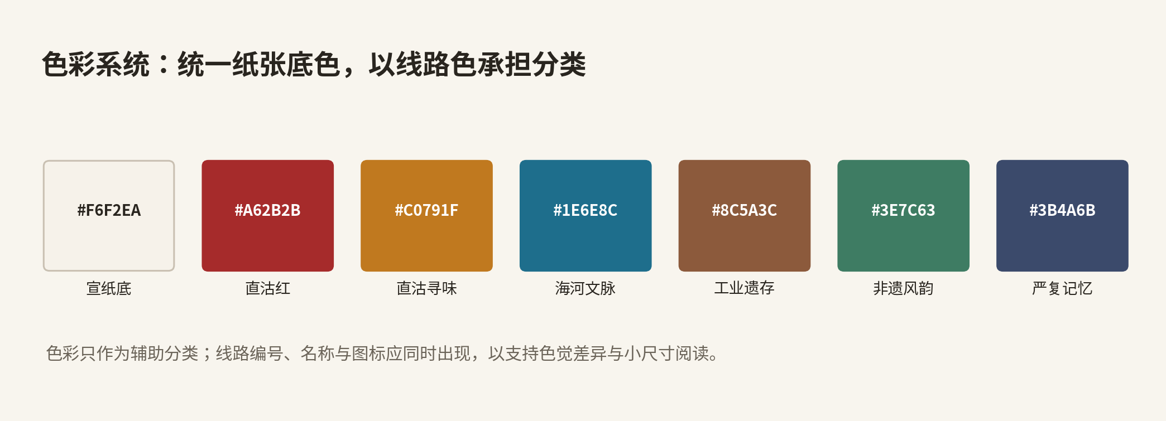
图6 五条线路的色彩与编号系统。色值继承附件设计提案；图形为原创示意，正式使用前需测试小尺寸辨识度。
7.2 让图形选择服从信息关系
数量比较采用共同基线的条形图，时间先后采用时间轴，主题关联采用网络图，空间位置使用合规底图。流程图强调步骤及条件，建筑示意强调保留与改造关系。图名、单位、口径和来源应与图表一起出现，不能只靠颜色或悬浮提示解释。
版式可采用统一栅格和间距规则，标题形成阅读锚点，正文控制行长，图注紧邻图片。宋体用于少量文化标题，清晰的黑体用于导览正文，避免细笔画在小屏和户外环境中丢失。动效只用于展开层级、定位变化或反馈操作，保持短暂、可跳过，并提供减少动态效果的模式。

08 / APPLICATION PROPOSALS
八、设计产出与应用方案
8.1 纸质导览与移动端协同
导览折页适合区域总览和线下携带，正面呈现主题线路与图例，背面安排点位摘要、服务说明和来源入口。比例示意和地理地图应清楚区分，折叠位置避免切断关键图例。二维码提供更新渠道，但重要的地址与服务电话仍应保留文字形式。
移动端首页以主题选择与服务筛选为核心，线路页显示节点列表和跨线提示，详情页优先呈现开放状态、预约入口与文化摘要。开放信息未核验时，应显示“出行前请确认”，而不是给出默认营业时间。离线收藏可保留基础介绍，但需提示其更新时间。
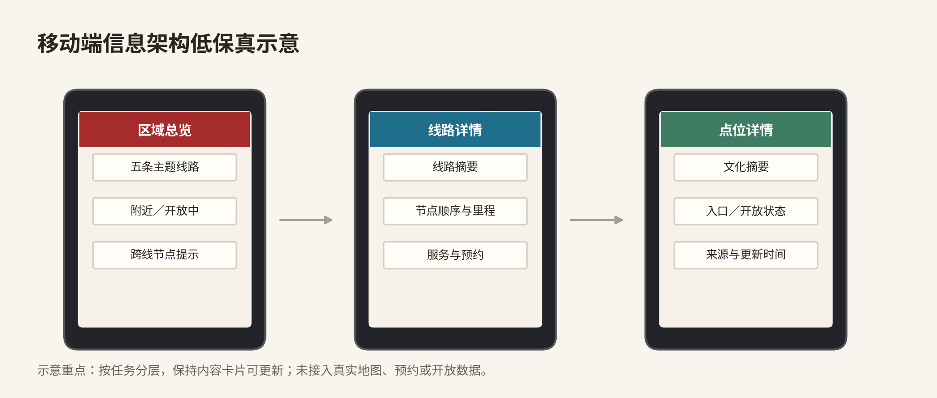
图7 移动端三级页面结构示意。为原创低保真方案，图中状态与按钮用于说明功能，非已上线产品或真实预约信息。
8.2 集章互动与现场导视
集章地图将五条线路作为不同主题集合，在完成阅读或参与活动后生成记录。章面可采用统一边框、点位编号和主题图形，避免每枚印章使用完全不同的视觉语言。是否消费不应成为了解公共文化资源的前提。
现场导视强调方向、入口与当前位置，文化解释牌强调背景与细节，两类载体应分别设计。更新频繁的内容通过可替换模块维护，稳定的地点标识使用耐久材料。面向行动不便者的路线必须现场确认坡道、电梯和路面条件，不能用一枚无障碍图标代替真实保障。

09 / VALIDATION PLAN
九、验证计划与实施安排
9.1 先核验内容，再检验使用效果
实施前应完成点位复核，记录现场名称、入口位置、开放规则、到达方式和照片拍摄时间。文化事实应追溯至展陈、档案或运营方正式介绍；动态服务信息应设更新责任人。新增节点先进入待核验清单，达到发布条件后再进入公众导览，避免规划项目与已开放场所混用。
可招募8—12名具有不同使用经验的参与者开展首轮可用性测试，任务包括寻找一条合适线路、识别跨线节点、确认预约方式和定位入口。记录是否完成、完成时间、错误类型与主观理解，不将少量样本推广为全体游客结论。测试中应区分内容缺失、界面问题和真实服务限制。
上述指标是后续测试建议，目前没有实测结果。设计验证应保留失败记录，并围绕问题迭代。若使用者不能找到入口，应优先修正入口信息与定位方式；若不理解线路差异，则调整名称、摘要和图例，而不是直接增加说明文字。
实施可以按资料核验、视觉原型、小范围试用和维护交接四阶段推进。交付物除图稿外，还应包括点位数据表、图标组件、版式规范、图像授权记录和更新日志。资源有限时，先选择一条具有代表性的线路试点，再扩展到其他线路，减少全量上线后集中返工。
表2 后续验证指标建议
验证维度 | 观察内容 | 建议方法
信息准确性 | 名称、入口、开放规则、来源 | 逐项复核并保留更新记录
线路理解 | 区分主题、识别跨线节点 | 观察选择理由和误判位置
操作效率 | 查预约、找入口、返回总览 | 记录任务完成时间与错误
阅读可及性 | 字号、对比度、色彩冗余 | 小屏、灰度及不同光线检查
现场可用性 | 导视可见性、步行连通条件 | 现场行走与入口核对
维护能力 | 数据负责人、过期提醒、纠错 | 模拟一次服务信息变更

10 / CONCLUSION
十、结论与研究反思
10.1 主要结论
本次资料调研表明，河东文旅资源适合以主题线路组织，但主题系统的有效性取决于节点关系和服务信息是否清晰。五条线路的意义并不在于数量完整，而在于分别提供历史生活、滨水空间、工业更新、传统技艺和人物思想的阅读入口，使使用者能够按兴趣理解区域文化。
信息可视化应同时处理三组关系：历史与当代、文化内容与实际行动、视觉统一与资源差异。跨线节点有助于连接叙事，分层档案有助于组织异质资源，编号和图例有助于减少阅读负担。工业遗存可以提供有辨识度的视觉语言，但不能让其他文化内容沦为装饰性补充。
10.2 研究局限与后续工作
本报告依赖单份课程作业材料及其数据结构，缺少独立的现场观察和用户证据；附件外链照片本次无法读取，故配图全部采用原创图表与设计示意，不作为现场影像。归并得到的14个分析单元也依赖既定边界，未来若将码头、园区内店铺分别建档，需要同步调整计数。
下一阶段应优先补齐开放条件、地理坐标、无障碍路径和图像来源，随后验证线路命名、信息层级与真实导航体验。对视觉传达设计而言，调研的价值在于让每一种形式都有内容依据，让每一项判断都有证据边界，并把设计成果转化为公众能够持续使用的信息服务。
参考资料与说明
◆ [1] 用户提供：《天津河东区文旅信息可视化设计调研报告作业.html》，附件内含线路数据、节点介绍、设计策略和公开资料线索。本报告引用前已区分附件陈述与本文分析。
◆ [2] W3C. Web Content Accessibility Guidelines (WCAG) 2.2，https://www.w3.org/TR/WCAG22/（关于文本对比度的通用参考，正式发布前应结合实际字号与场景复核）。
◆ [3] 附件列出的资料线索：天津市河东区人民政府网站、天津市文化和旅游局、国家档案局地方动态、北方网、新华网天津、人民日报客户端天津频道，以及相关项目公开介绍。由于本次网络访问受限，未将外链图片作为本报告配图或独立核验依据。
图表说明 文中图1—图7均为本报告依据附件数据绘制的原创示意图，不是现场照片，也不代表官方地图或已上线界面。

